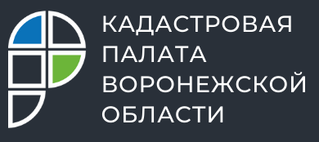
Кадастровая палата Воронежской области проведет горячую линию для риелторов

Ежегодно в третью субботу декабря в России отмечают День риэлтора. Накануне праздника, 17 декабря, Кадастровая палата Воронежской области проведет для агентов по сделкам с недвижимостью горячую линию.
В течение 2-х часов, с 10:00 до 12:00, специалисты ответят на вопросы приема и выдачи документов по услугам Росреестра, выездного обслуживания Кадастровой палатой, расскажут о порядке предоставления сведений из ЕГРН, а также проконсультируют по различным правовым вопросам.
Задать свои вопросы можно будет по телефону горячей линии: 8(473) 327-18-99.

Контакты для СМИ:
Пресс-служба Кадастровой палаты Воронежской области
8 (473) 327-18-92 (доб. 2429 или 2326)
press@36.kadastr.ru
https://kadastr.ru/
394077, г. Воронеж, ул. Генерала Лизюкова, д. 2

